 | UNIVERSIDADE ESTADUAL DO PIAUÍ – UESPI  CURSO DE BACHARELADO EM COMPUTAÇÃO  DISCIPLINA: PROGRAMAÇÃO II  PROFESSOR: EYDER RIOS

1ª Avaliação

FORMATOS DE INTERCÂMBIO DE DADOS
A transferência de dados entre sistemas de computação é uma tarefa comum entre sistemas que não compartilham uma mesma base de dados. Essa transferência pode ocorrer for diversos meios, como arquivos em mídias removíveis, rede de computadores, etc. Independente do meio por onde os dados irão transitar entre sistemas, o formato com o qual os dados são transmitidos é extremamente relevante, especialmente entre sistemas com arquitetura de hardware diferentes.
Ao longo do tempo diversos formatos para intercâmbio de dados foram sendo desenvolvidos. Alguns dos mais comuns são apresentados abaixo:
- CSV (Comma Separated Values): formato de arquivo texto onde cada registro é armazenado em uma única linha e os valores correspondentes a cada campo do registro são separados por vírgula. A primeira linha é composta pelos nomes dos campos separados por vírgula.
- TSV (Tab Separated Values): formato similar ao CVS, onde o separador de campos é o caractere TAB (código ASCII 9).
- JSON (Javascript Object Notation): padrão aberto independente, de troca de dados simples e rápida entre sistemas.
- XML (Extensible Markup Language): Formato para a criação de documentos com dados organizados de forma hierárquica por meio de marcações.
Com base nas informações acima foi elaborada a seguinte hierarquia de classes para implementar suporte para uma interface de intercâmbio de dados via arquivo com suporte para os formatos descritos acima.
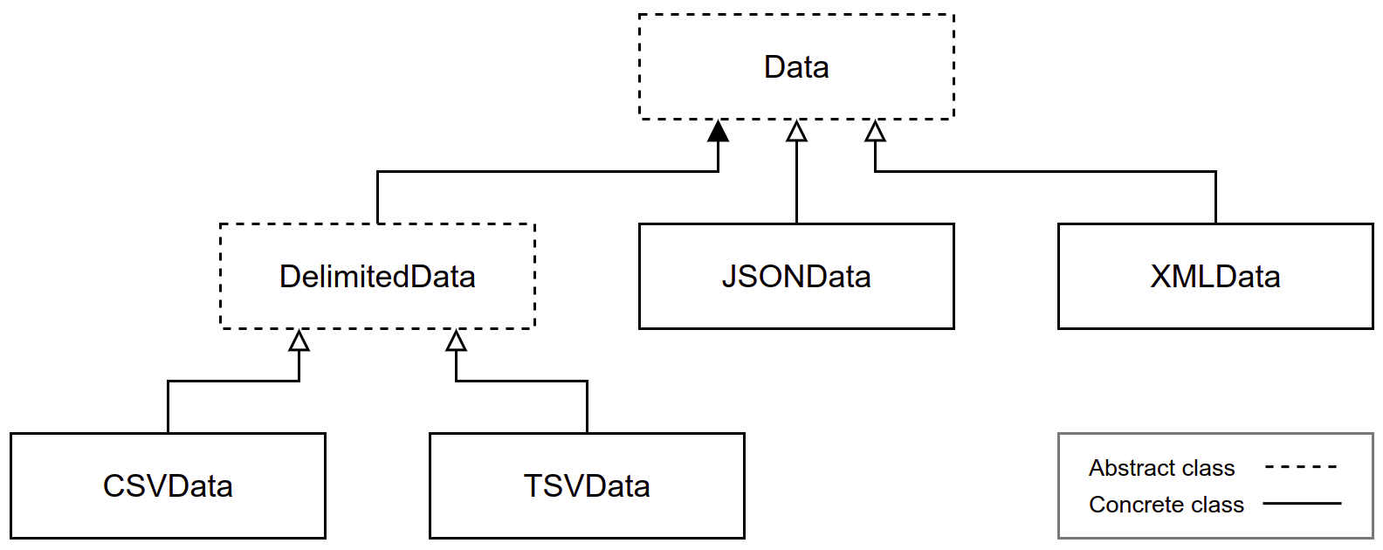
a) Sabe-se que a classe Data é abstrata e possui os seguintes métodos abstratos:
void load(String fileName)  Carrega o arquivo texto “fileName” para a memória.  void save(String fileName)  Grava os dados armazenados em memória no arquivo texto “fileName”.  void clear()  Limpa os dados armazenados na memória interna do objeto. | bool hasData  Getter que indica se existem dados carregados na memória do objeto.  String data  Getter/setter que retorna/armazena dados na memória do objeto.  List<String> fields  Getter que retorna os nomes dos campos de um registro.
b) A classe DelimitedData também é abstrata e possui os seguintes métodos abstratos:
String delimiter
Getter que retorna o caractere separador utilizado para separar os campos de um registro.
TAREFA:
Desenvolva uma aplicação em Dart que implemente a hierarquia de classes descrita acima e que observe os requisitos especificados.
REQUISITOS E FUNCIONALIDADES:
- As classes Data e DelimitedData são abstratas, portanto, não podem ser instanciadas.
- Os nomes dos campos de dados são obrigatórios em todos os dados manipulados. A não presença dos nomes dos campos nas strings de dados é condição de erro.
- As demais classes são concretas e devem implementar os métodos abstratos das classes Data e DelimitedData (getters e setters também são métodos).
- As implementações dos métodos load() e save() em cada classe concreta devem ser capazes de ler e escrever em arquivos texto no formato que sua respectiva classe representa.
- O getter hasData deve indicar se existem dados armazenados internamente no objeto. O armazenamento interno não precisa obedecer o formato representado pela classe, podendo ser utilizado qualquer estrutura de dados do Dart que seja conveniente.
- O membro data representa dois métodos, um getter e um setter (em Dart é permitido ter um getter e um setter na mesma classe com o mesmo nome).
- O getter data deve retornar uma única string contendo os dados armazenados internamente no objeto no formato que a classe representa. O método deve retornar uma string vazia (ou, opcionalmente, null) caso não existam dados armazendos no objeto.
- O setter data deve receber uma única string no formato representado pela classe. Caso o formato seja inválido, uma exceção deve ser levantada.
- O método clear() limpa os dados armazenados no objeto. Após um clear() o getter hasData deverá retornar false.
- A implementação do getter “fields” deve retornar uma lista de strings representando os nomes dos campos de dados. Esta lista deve ser atualizada a cada atualização da memória interna do objeto. Caso não existam dados armazenados, a lista deve estar vazia.
- O getter delimiter da classe SeparatedData representa um método que retorna o caractere utilizado como separador de campo pelo formato representado pela classe concreta que o implementa.
- Em todos os métodos devem ser levantadas exceções em caso de erro.
- Para cada tipo de erro deve ser levantada uma tipo de exceção customizada (criada por você) diferente.
- Todos os identificadores utilizados na aplicação devem usar a língua inglesa e a notação Camel Case.
- É facultada a utilização de bibliotecas externas para manipulação dos formatos solicitados.
- A aplicação deverá ser organizada em arquivos e pastas conforme a necessidade.
- Deve ser implementado um programa para demonstrar todas as funcionalidades de cada classe, incluindo casos de levantam exceções. Os exemplos de exceção devem ser manipulados por instruções try-catch.
- A última linha exibida pelo programa deverá conter os nomes dos membros da equipe.
- Deve ser fornecido juntamente com o código fonte arquivos texto em cada um dos formatos solicitados contendo os mesmos campos e dados. O nome de cada arquivo de dados deverá possuir extensão conforme o formato dos dados que armazena (“.csv”, “.tsv”, “.json” e “.xml”).
- O código fonte do projeto deverá ser armazenado no GitHub (github.com) em um repositório com acesso público.
- O repositório do projeto deverá conter um arquivo “README.md” contendo os nomes dos membros da equipe além de, obviamente, os arquivos do projeto (código fonte e os arquivos de dados).

COMPOSIÇÃO DA EQUIPE:
- A implementação poderá ser realizada em equipes de ATÉ 3 (três) membros;
- Os autores de cada implementação SERÃO questionados sobre o código implementado, com o objetivo de comprovar a participação de cada membro na execução do projeto;
- A comprovação de não participação do projeto de algum membro da equipe implicará em:
  - Sua exclusão da equipe, e atribuição de nota zero;
  - Penalidade de 30% na nota da equipe.
INTRUÇÕES PARA REMESSA DO PROJETO:
- Ao finalizar o projeto, remeter o link do repositório para o e-mail: eyder@phb.uespi.br com o seguinte assunto: “PROG2 – AVAL1”, juntamente com os nomes dos membros da equipe no corpo do e-mail;
- Prazo de entrega: 04/06/2022;
- O projeto deverá ser compatível com a versão 2.17.0 (ou superior) do Dart.
CRITÉRIOS DE AVALIAÇÃO:
60% | Correção | A solução atende a todos os requisitos e funcionalidades solicitadas?
20% | Organização | O código fonte encontra-se organizado e seus componentes devidamente segmentados em arquivos e/ou pastas?
20% | Interface | A interface com o usuário tem boa apresentação e funcionalidade?

